第八单元检测卷及答案
- 我来填一填。
1.5000克=( )千克 6千克=( )克
200克+800克=( )克=( )千克
2.在( )里填上合适的质量单位。
一个苹果约重100( ) 一个鸡蛋约重55( )
一个铅球重4( ) 一只母鸡重4000( )
一本数学书重300( ) 一袋大米重25( )
3.一袋盐重500克,两袋这样的盐重( )克,也就是( )千克。
4.在里填上“>”“<”或“=”。
8000克9千克 4千克4000克 3千克2990克
5.5个面包共重300克,1个面包重( )克。
6.按从重到轻排列。
600克 1千克 20千克 3000克
( )>( )>( )>( )
- 我来判一判。
1.6000克和6千克同样重。 ( )
2.表示比较重的物品用克作单位。 ( )
3.6米长的绳子和6千克的油一样多。 ( )
4.1根跳绳长5千克。 ( )
5.因为999<1000,所以999千克<1000克。 ( )
三、我来选一选。
1.18个1角硬币大约重18( )。

A.克 B.米 C.千克
2.1千克沙子的重量( )1000克棉花的重量。
A.大于 B.等于 C.小于
3.1杯水重240克,10杯水重( )克。
A.240 B.2400 C.24
4.买1千克香蕉需要3元钱,现有15元钱,可以买( )千克的香蕉。
A.5000 B.5 C.500
5.把1千克苹果平均分给10个人,每人分得( )。
A.100千克 B.10千克 C.100克
四、我来连一连。
1.估计一下它们有多重,再用线连一连。

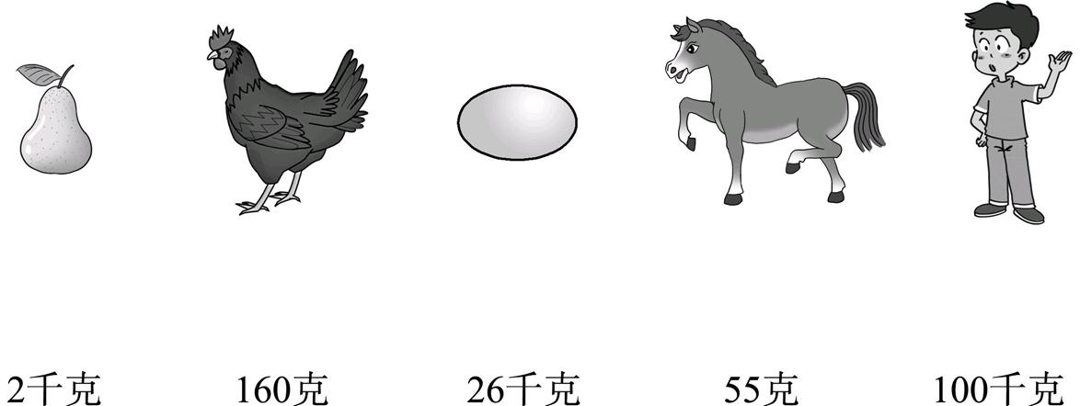
2.5只小动物要同时过河,怎样乘船才安全呢?连一连。
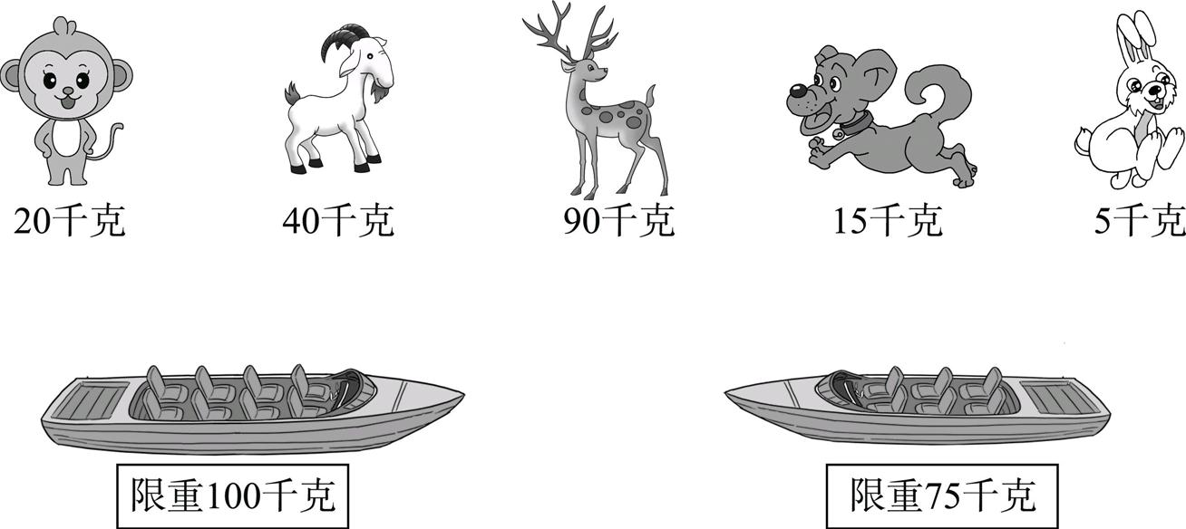

- 根据对话连一连。

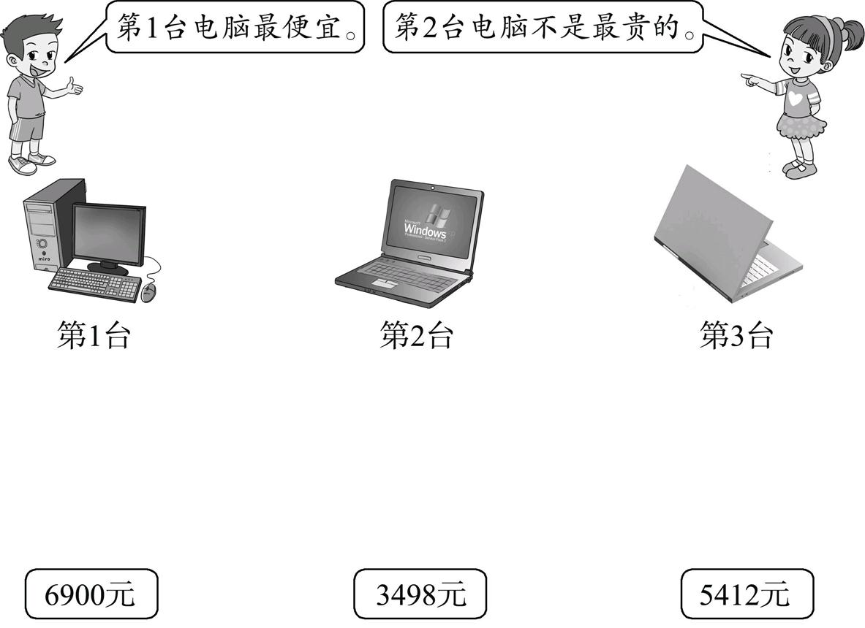
五、解决问题。
1.一台榨油机每小时榨油8千克,这台榨油机已经工作了7小时,还要榨多少千克才能完成100千克的榨油任务?

2.说一说,要买600克花生,怎么买便宜?需要多少元?
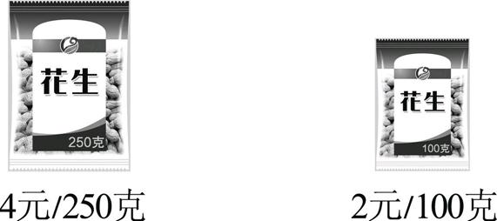

参考答案
一、1.(横排)5 6000 1000 1
2.(横排)克 克 千克 克 克 千克
3.1000 1
4.< = > 5.60
6.20千克>3000克>1千克>600克
二、1.√ 2.✕ 3.✕ 4.✕ 5.✕
三、1.A 2.B 3.B 4.B 5.C
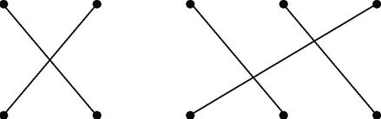
四、1.
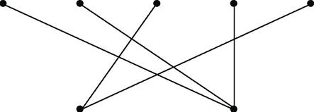
2.

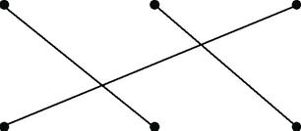
3.

五、1.8×7=56(千克)
100-56=44(千克)
答:还要榨44千克才能完成100千克的榨油任务.
44千克才能完成100千克的榨油任务。
2.方法一:买2袋250克的花生、1袋100克的花生。
4+4+2=10(元)
方法二:买6袋100克的花生。
6×2=12(元)
10<12
答:买2袋250克的花生、1袋100克的花生便宜,需要10元。

